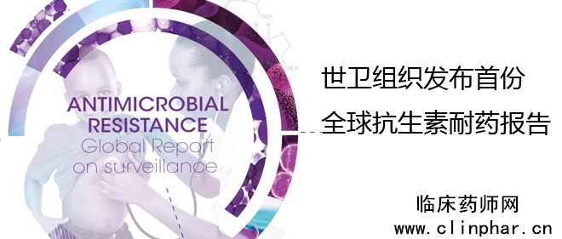
世卫组织一份新的报告首次审视了全球的抗菌素耐药情况，表明这种严重威胁不再是未来的一种预测，目前正在世界上所有地区发生，可能涉及所有人、所有年龄段和所有国家。现在已对公共卫生构成重大威胁。
该报告题为《抗菌素耐药：全球监测报告》，其中注意到多种不同的传染因子正在产生耐药性，但报告侧重于造成血液感染(败血症)、腹泻、肺炎、尿道感染和淋病等常见严重疾病的七种不同细菌对抗生素的耐药性。调查结果值得高度关注，其中记载了全世界所有地区抗生素耐药的情况，尤其针对作为“最后手段”的抗生素。
报告的主要调查结果包括：
对常见的肠道细菌肺炎克雷伯菌引起的威胁生命的感染，碳青霉烯类抗生素是最后的治疗手段。对这种抗生素的耐药性已传播到全世界所有地区。肺炎克雷伯菌是医院内发生感染的一个重大病因，感染包括肺炎、血液感染、新生儿和重症监护室患者感染等。在有些国家，鉴于耐药性，碳青霉烯类抗生素对半数以上接受治疗的肺炎克雷伯菌感染患者无效。
氟喹诺酮类药物是最广泛用于治疗大肠杆菌引起的尿道感染的抗菌药物之一，但对这种药物的耐药性非常广泛。这种药物最初在19世纪80年代开始采用时，耐药性几乎为零。今天，在世界上许多地方的国家中，这种治疗现在对半数以上的患者无效。
作为淋病最后治疗手段的第三代头孢菌素，在奥地利、澳大利亚、加拿大、法国、日本、挪威、南非、斯洛文尼亚、瑞典和英国已确认治疗失败。但是，世界各地每天有超过100万人感染淋病。
抗生素耐药延长了患病期并加大了死亡的危险。例如，耐甲氧西林金黄色葡萄球菌(MRSA)感染患者与非耐药性感染患者相比，死亡的可能性估计要高64%。耐药性还加大了卫生保健的成本，因为住院时间较长并需要更多的重症监护。
本报告还包括关于治疗艾滋病毒、疟疾、结核病和流感等其它感染的药物耐药性信息，提供了迄今关于耐药性的最全面情况，包括来自114个国家的数据。
滥用抗生素将带来“毁灭性”后果：
据法新社报道，世界卫生组织4月30日警告说，在滥用抗生素和糟糕的医院卫生条件的推波助澜下，超级细菌正在令多年来可以治愈的疾病再度变成致命杀手。 在一份研究抗菌素耐药性的权威报告中，世卫组织说：这个问题具有全球紧迫性。
世卫组织助理总干事福田敬二警告说：“如果许多利益攸关方不采取紧急协调措施，那么世界将走向后抗生素时代，数十年来可以治愈的普通感染和轻微损伤可能再度置人于死地。如果不采取重大举措，改变生产和使用抗生素的方式，那么影响将是毁灭性的”。“世界各地治疗严重感染的能力确实逐渐减弱”，抗菌素耐药性不是一个未来的问题，而在很大程度上是一个迫在眉睫的问题。
抗菌素药物在上世纪80年代问世时，几乎不存在任何耐药性，但现在这个问题在世界许多地方影响到半数患者，在非洲、美洲、南亚、东南亚以及中东尤其令人担忧。
报告称，人类已进入“后抗生素时代”。今后因病菌感染死亡的人数可能会再次明显增加，类似于发现青霉素之前。原因是全球范围内病菌对抗菌素耐药性的增加和增强。
福田敬二表示：需要在世界范围内果断采取行动应对耐药菌：比如建立有效的实验室网络；医生应在确定真正需要的情况下再使用抗菌素，尽量不给患者使用广谱抗生素，而是经过细致检查后使用有针对性的有效药物。否则会增大病菌适应并针对药物有效成分产生耐药性的难度。大量使用抗生素尤其会导致病菌产生耐药性。畜牧业使用抗生素也加重了这种情况。
如何应对耐药性：
通过以下方面，人们可帮助应对耐药性：
只有当医生开出处方时才使用抗生素;
即使感觉有所好转，也要服完处方的所有药物;
决不与其他人分享抗生素或使用以前剩下的处方药。
通过以下方面，卫生工作者和药剂师可帮助应对耐药性：
加强预防和控制感染;
只有当确实需要时才开出处方和发放抗生素;
处方和分发的抗生素必须适用于治疗的疾病
通过以下方面，决策者可帮助应对耐药性：
加强对耐药性的跟踪和实验室能力;
管制和促进药物的适当使用。
通过以下方面，决策者和制药业可帮助应对耐药性：
推动创新以及新工具的研究和开发;

促进所有利益攸关方之间的合作和信息共享。
没有远虑
必有近忧！
望尽快行动起来
防止滥用抗生素！

